**Nowy ozonator z funkcją jonizacji w ofercie sklepu mocsokow.pl**

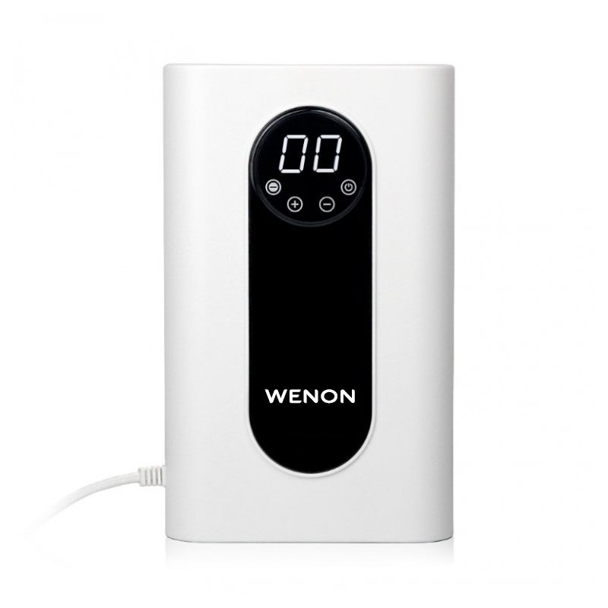

**Wenon MF308** to ozonator, wyposażony w generator jonów ujemnych (anionów), który zapewnia kompleksowe oczyszczanie i uzdatnianie powietrza w domu czy biurze. Urządzenie jest przeznaczone również do usuwania szkodliwych substancji z surowej żywności  (m.in. warzyw, owoców, ryb, mięs) i wody, a także ma swoje zastosowanie w kosmetologii. Generuje 1000 mg ozonu/h oraz 18 000 000 anionów/cm³, zapewniając czyste powietrze (w pomieszczeniu o wielkości 15 m2) i żywność już w zaledwie 5 minut.

**Główne zastosowania urządzenia:**

* **usuwanie szkodliwych substancji, takich jak pestycydy, bakterie, wirusy, chlor, z surowej żywności i wody**. Ozonowanie przedłuża trwałość produktów. Należy pamiętać, że ozonujemy surowe składniki – warzywa, owoce, mięso, ryby, zanurzając je w misce z wodą wraz z rurką dołączoną do urządzenia. Ozonować możemy także akcesoria kuchenne, takie jak sztućce czy deski do krojenia.
* **dezynfekcja i uzdatnianie powietrza**. Ozonator zapewnia oczyszczenie powietrza z bakterii i wirusów, natomiast jonizator poprzez uwalnianie anionów sprawia, że jest ono bardziej wartościowe. Ważna jest kolejność – najpierw ozonuje się pomieszczenie, które musi być szczelnie zamknięte, a w środku nie mogą przebywać ludzie, zwierzęta ani rośliny. Następnie – już w obecności ludzi, zwierząt i roślin uruchamiamy jonizator, który może pracować cały czas, stale uzdatniając powietrze. Jonizowanie powietrza jest polecane przede wszystkim alergikom, ponieważ aniony przyciągają unoszące się w powietrzu cząsteczki kurzu, pleśni, czy zanieczyszczeń, a nawet bakterie i wirusy, w efekcie czego opadają one na ziemię. Dezynfekować można także m.in. układ klimatyzacji w samochodzie, garderobę wraz z ubraniami czy piwnicę.
* **sterylizacja akcesoriów i zabawek dziecięcych.** Zanurzając dziecięce smoczki, gryzaki czy butelki w ozonowanej wodzie sterylizujemy je. W ten sam sposób możemy czyścić plastikowe zabawki, np. klocki.
* **uroda.** Ozonator to także urządzenie, które ma swoje zastosowanie w kosmetologii. Naozonowana woda do kąpieli, sprawia, że skóra staje się bardziej dotleniona i lepiej absorbuje składniki, zawarte w kosmetykach. Dzięki swoim właściwościom antybakteryjnym pomaga uporać się z trądzikiem i wypryskami. Regularne moczenie stóp w wodzie z ozonem pomaga pozbyć się problemów grzybiczych oraz nieprzyjemnego zapachu.

**Obsługa urządzenia:**

* Sterowanie odbywa się poprzez regulator czasowy do uruchamiania ozonatora oraz przycisku do włączenia jonizatora.
* Urządzenie posiada wbudowany timer do kontroli czasu wytwarzania ozonu: 5, 10, 15, 20, 25, 30, 40, 50, 60 minut.
* W zestawie zawarte są rurki z kulką oraz instrukcja obsługi.
* Tytanowa tuba (zamiast aluminiowej) generująca ozon sprawia, że produkt jest dwukrotnie bardziej wytrzymały od konkurencji.
* Obudowa wykonana jest z wysokiej jakości, matowego plastiku.

Produkt dostępny jest w asortymencie sklepu [Mocsokow.pl](https://www.mocsokow.pl/ozonatory/645-ozonator-mf308-0634041660567.html)

**O marce Wenon**

Marka Wenon powstała w kwietniu 2020 roku w odpowiedzi na nowe potrzeby konsumentów. To urządzenia dezynfekująco-oczyszczające najwyższej jakości, przeznaczone zarówno dla klientów bezpośrednich, jak i biznesowych. Misją marki jest uświadomienie Polakom, jak ważna jest czystość i jakość spożywanych produktów, którą można podnieść przy pomocy urządzeń takich jak ozonatory, jonizatory czy lampy UV-C. Produkty marki Wenon dostępne są w ofercie sklepu [mocsokow.pl](https://www.mocsokow.pl/11-ozonatory).

**O firmie Top Concept**

Top Concept to obecna od 2014 roku na polskim rynku firma, która pod marką Moc Soków oferuje małe AGD solidnej jakości. Ma w swoim portfolio urządzenia najwyższej klasy producentów, takie jak wyciskarki wolnoobrotowe Hurom, Kuvings, Byzoo, ozonatory i oczyszczacze powietrza Wenon, dzbanki i butelki filtrujące wodę iWater czy prasy do tłoczenia oleju Yoda. Produkty można kupić w sklepie internetowym [mocsoków.pl](https://www.mocsokow.pl/) oraz w dwóch placówkach stacjonarnych – w Warszawie i Krakowie. Misją Mocy Soków jest promowanie zdrowego stylu życia i samodzielnego przygotowywania posiłków z najwyższej jakości składników.

Kontakt dla mediów:

Ewelina Jaskuła  
Tel.: +48 665 339 877   
E-mail: ewelina.jaskula@goodonepr.pl